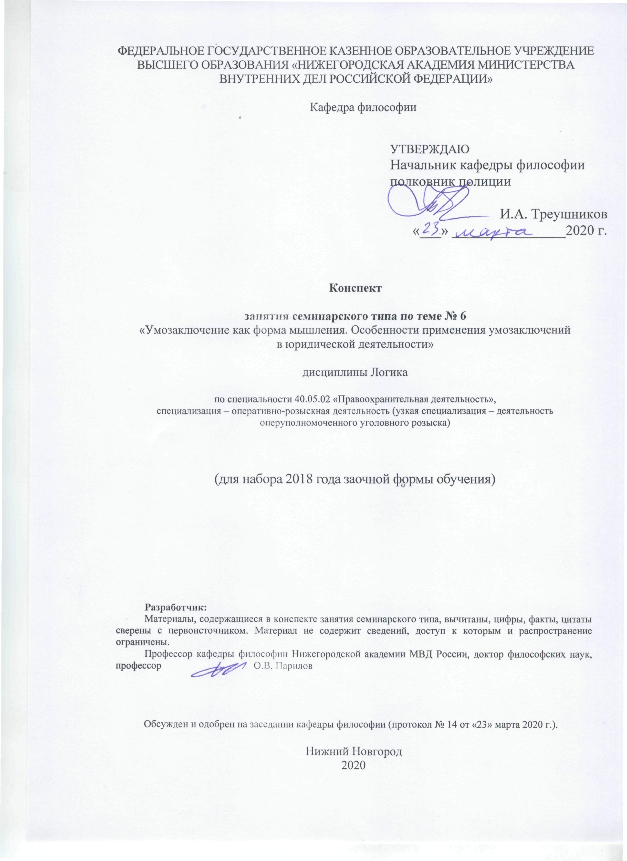

1. Содержание занятия семинарского типа:
1.1. Тема занятия, (вид занятия) количество часов, отводимых на данное занятие.
Тема 6. «Умозаключение как форма мышления. Особенности применения умозаключений в юридической деятельности». 6 часов.
Часть 1 (2 часа).
1.2. Цель и задачи занятия.
Цель занятия – добиться глубокого и прочного усвоения слушателями умозаключения как важнейшей формы мышления.
Задачи:
- обеспечить усвоение логических характеристик умозаключения, его видов, соответствующих им правил и базовых понятий темы: посылка, логическое следование, силлогизм, дедукция, индукция, аналогия;
- на основе решения логических задач выработать навыки правильного рассуждения, способность находить ошибку в рассуждениях и исправить ее.

1.3. Учебные вопросы и практические задания.
1. Умозаключение как форма мышления, его понятие и структура. Виды умозаключений.
2. Непосредственное дедуктивное умозаключение и его виды. Простой категорический силлогизм. Состав простого категорического силлогизма.

1.4. Рекомендуемая литература по данному занятию.
- Демидов, И.В. Логика [Электронный ресурс] : учебник / И.В. Демидов ; под ред. Б.И. Каверина. - 8-е изд. – М. : Дашков и К°, 2016. – 348 с. – ЭБС Университетская библиотека онлайн. - URL: http://biblioclub.ru/index.php?page=book&id=453260 (дата обращения: 10.03.2019).
- Егоров, А. Г. Логика [Электронный ресурс] : учебник для бакалавриата и специалитета / А. Г. Егоров, Ю. А. Грибер. — 3-е изд., испр. и доп. — М. : Юрайт, 2019. — 143 с. — ЭБС Юрайт. — URL: www.biblio-online.ru//book/logika-429128 (дата обращения: 10.03.2019).
- Кожеурова, Н. С. Логика [Электронный ресурс] : учеб. пособие для вузов / Н. С. Кожеурова. — 2-е изд., испр. и доп. — М. : Юрайт, 2019. — 320 с. — ЭБС Юрайт. — URL: https://biblio-online.ru/book/logika-431138 (дата обращения: 10.03.2019).
1.5. Краткое описание учебных вопросов или алгоритм выполнения практических заданий.
Вопрос 1. Умозаключение как форма мышления, его понятие и структура. Виды умозаключений.
Умозаключение – форма мышления и логическое действие, которые обеспечивают выведение нового суждения из одного или нескольких связанных между собой суждений.
Исходные (данные нам) суждения – посылки.
Полученное новое – заключение или вывод.
Посылки и заключение соединяются связкой «следовательно». Графически это изображается чертой.
(Гражданин, являющийся членом преступной группировки, подлежит уголовному наказанию
Данный гражданин является членом преступной группировки
Следовательно, данный гражданин подлежит уголовному наказанию).
Между посылками должна быть связь по содержанию. Иначе умозаключения не получится.
По направленности логического следования умозаключения делятся
на 3 вида:
1. Дедуктивные (мысль движется от общего знания к частному);
2. Индуктивные (от частного к общему);
3. Умозаключения по аналогии (от частного к частному).

Вопрос 2. Непосредственное дедуктивное умозаключение и его виды. Простой категорический силлогизм. Состав простого категорического силлогизма.
Дедуктивные умозаключения
А) Непосредственное умозаключение
Непосредственное умозаключение - это умозаключение из одной посылки, оно осуществляется путем преобразования исходного суждения.
Рассмотрим 3 вида таких умозаключений:
превращение;
обращение;
противопоставление предикату
превращение – логическое действие, которое выясняет отношение субъекта суждения к понятию, противоречащему предикату (не – Р).
Механизм построения:
1. Меняется качество суждения на противоположное
2. Предикат – на противоречащее понятие.
S P
А Все граждане России должны быть послушных закону, следовательно,
S не-P
Е Ни один гражданин России не должен быть непослушным закону
Обращение – логическое действие, которое уточняет объем предиката и его отношение к субъекту.
Механизм построения:
1. Меняются предикат и субъект местами.
2. Но при этом учитывается распределенность терминов.
S P
A Все убийцы – люди, следовательно,
P S
I Некоторые люди – убийцы
Противопоставление предикату – логическое действие, уточняющее смысл суждения посредством установления отношения не-Р к S
S Р
А Все члены ЛДПР – политики, следовательно,
не-Р S
Е Ни один не-политик не является членом ЛДПР
Эта операция – последующее превращение и обращение
Простой категорический силлогизм
Силлогизм (силлогистическое умозаключение) – это дедуктивное умозаключение, в котором из атрибутивных суждений по определенным правилам выводится новое суждение.
Простой категорический силлогизм – дедуктивное умозаключение из двух простых категорических суждений, связанных общим средним термином. Одна из посылок – обязательно общее суждение.
М Р
Все преступления – наказуемы.
S M
Терроризм – преступление.
___________________________
S P
Терроризм наказуем
М – общий для обеих посылок термин, не входящий в заключение. Суждения, содержащие М – посылки
Посылка, содержащая предикат заключения (больший термин Р) – большая посылка.
Посылка, содержащая субъект заключения (меньший термин S) – меньшая посылка.
Большая посылка, выражающая предикат заключения, выражает общее правило.
Меньшая, содержащая субъект заключения, выражает частный случай.
Средний термин М связывает крайние термины: больший Р и меньший S.
Так возможно новое знание: отношения между крайними терминами выясняются посредством их отношения к М.

Часть 2 (2часа)
1.2. Цель и задачи занятия.
Цель занятия – добиться глубокого и прочного усвоения слушателями умозаключения как важнейшей формы мышления.
Задачи:
- обеспечить усвоение логических характеристик умозаключения, его видов, соответствующих им правил и базовых понятий темы: посылка, логическое следование, силлогизм, дедукция, индукция, аналогия;
- на основе решения логических задач выработать навыки правильного рассуждения, способность находить ошибку в рассуждениях и исправить ее.

1.3. Учебные вопросы и практические задания.
1.Чисто условное умозаключение и условно-категорическое умозаключение.
2.Разделительно-категорическое и условно-разделительное умозаключение.

1.4. Рекомендуемая литература по данному занятию.
1. Демидов, И.В. Логика [Электронный ресурс] : учебник / И.В. Демидов ; под ред. Б.И. Каверина. - 8-е изд. – М. : Дашков и К°, 2016. – 348 с. – ЭБС Университетская библиотека онлайн. - URL: http://biblioclub.ru/index.php?page=book&id=453260 (дата обращения: 10.03.2019).
2. Егоров, А. Г. Логика [Электронный ресурс] : учебник для бакалавриата и специалитета / А. Г. Егоров, Ю. А. Грибер. — 3-е изд., испр. и доп. — М. : Юрайт, 2019. — 143 с. — ЭБС Юрайт. — URL: www.biblio-online.ru//book/logika-429128 (дата обращения: 10.03.2019).
3. Кожеурова, Н. С. Логика [Электронный ресурс] : учеб. пособие для вузов / Н. С. Кожеурова. — 2-е изд., испр. и доп. — М. : Юрайт, 2019. — 320 с. — ЭБС Юрайт. — URL: https://biblio-online.ru/book/logika-431138 (дата обращения: 10.03.2019).

1.5. Краткое описание учебных вопросов или алгоритм выполнения практических заданий.
Вопрос 1. Чисто условное умозаключение и условно-категорическое умозаключение.
Чисто условное умозаключение (силлогизм) – умозаключение, в котором обе посылки и заключение – условные суждения.
а → в а, в, с – простые суждения
в → с
а → с
а → в
Если возродим духовность, то добьемся экономического успеха
в → с
Если добьемся экономического успеха, то обретем нормальную жизнь
а → с
Если возродим духовность, то обретем нормальную жизнь
Условно-категорический силлогизм
Условно-категорический силлогизм – умозаключение, в котором большая посылка – условное суждение, а меньшая и вывод – категорические
1) утверждающий модус: (mоdus pоnens)
a → в, а
в
- меньшая посылка утверждает основание
- заключение утверждает следствие
а → в
Если человек – пожарный, то он храбрец
а
Мой друг – пожарный
в
Следовательно, он храбрец
2) отрицательный модус (деструктивный) (mоdus tоllens)
а → в, ˥ в
˥ а
а в
Курить здоровью вредить,
˥ в ˥ а
С. не курит. Следовательно, он не вредит своему здоровью
- меньшая посылка отрицает следствие
- заключение отрицает основание
Модусы:
а → в, ˥ а и а →в, в дают лишь вероятное знание
˥ в а

Вопрос 2. Разделительно-категорическое и условно-разделительное умозаключение.
Разделительно-категорический силлогизм
Разделительно-категорический силлогизм – умозаключение, в котором одна посылка – разделительное суждение, а другая и заключение – категорические суждения.
а) Утверждающе-отрицающий модус (mоdus pоnendо tоllens)
аỲв, а
˥в
- меньшая посылка – категорическое суждение – утверждает одну из альтернатив
- заключение отрицает все остальные альтернативы
а в с
леса могут быть хвойные или лиственные или смешанные
в
наш лес – лиственный, следовательно,
˥ а ۸ ˥с
наш лес не является хвойным и смешанным
б) Отрицающе-утверждающий модус (mоdus tоllendо pоnens)
<a۷в>, ˥ a
в
- меньшая посылка – категорическое суждение – отрицает все альтернативы, кроме одной.
- заключение утверждает оставшуюся альтернативу.
Правило
- деление должно быть полным

а в с
леса могут быть хвойные или лиственные или смешанные
˥ а ۸ ˥с
наш лес не является хвойным и смешанным, следовательно,
в
наш лес – лиственный
Условно-разделительный силлогизм
Условно-разделительный силлогизм – умозаключение, в котором
- большая посылка состоит из двух и более условных суждений;
- меньшая посылка – разделительное суждение
Еще называют лемматическое умозаключение (lemmа – лат. предположение)
Виды дилемм:
а) Простая конструктивная дилемма
(а → с ۸ (в → с
а۷в
с
б) Сложная конструктивная дилемма
(а → в ۸ (с → d
a۷с
в۷d
в) Простая деструктивная дилемма
(а → в) ۸ а → с
˥ в ˥۷ с
˥ а
г) Сложная деструктивная дилемма
(а → в۸(с → d
˥ в ۷ ˥d
˥ а ۷ ˥с

Часть 3 (2часа)
1.2. Цель и задачи занятия.
Цель занятия – добиться глубокого и прочного усвоения слушателями умозаключения как важнейшей формы мышления.
Задачи:
- обеспечить усвоение логических характеристик умозаключения, его видов, соответствующих им правил и базовых понятий темы: посылка, логическое следование, силлогизм, дедукция, индукция, аналогия;
- на основе решения логических задач выработать навыки правильного рассуждения, способность находить ошибку в рассуждениях и исправить ее.

1.3. Учебные вопросы и практические задания.
1. Индуктивное умозаключение, его понятие и виды.
2. Понятие умозаключений по аналогии.

1.4. Рекомендуемая литература по данному занятию.
1. Демидов, И.В. Логика [Электронный ресурс] : учебник / И.В. Демидов ; под ред. Б.И. Каверина. - 8-е изд. – М. : Дашков и К°, 2016. – 348 с. – ЭБС Университетская библиотека онлайн. - URL: http://biblioclub.ru/index.php?page=book&id=453260 (дата обращения: 10.03.2019).
2. Егоров, А. Г. Логика [Электронный ресурс] : учебник для бакалавриата и специалитета / А. Г. Егоров, Ю. А. Грибер. — 3-е изд., испр. и доп. — М. : Юрайт, 2019. — 143 с. — ЭБС Юрайт. — URL: www.biblio-online.ru//book/logika-429128 (дата обращения: 10.03.2019).
3. Кожеурова, Н. С. Логика [Электронный ресурс] : учеб. пособие для вузов / Н. С. Кожеурова. — 2-е изд., испр. и доп. — М. : Юрайт, 2019. — 320 с. — ЭБС Юрайт. — URL: https://biblio-online.ru/book/logika-431138 (дата обращения: 10.03.2019).

1.5. Краткое описание учебных вопросов или алгоритм выполнения практических заданий.
Вопрос 1. Индуктивное умозаключение, его понятие и виды.
Индуктивным называется умозаключение, в котором на основании принадлежности признака отдельным предметам или частям некоторого класса делают вывод о его принадлежности классу предметов в целом.
1) S1 имеет признак р;
S2 имеет признак р;
…………………..
Sn имеет признак р.
2) S1, S2 … Sn - элементы класса К.
Всем предметам класса К присущ признак р.
Полная индукция – это умозаключение, в котором обобщающий вывод о классе предметов делается на основании исследования всех предметов этого класса. Данные умозаключения выводятся на основе исследования закрытых классов, число элементов которых легко обозримо.
Заключение полной индукции имеет демонстративный (достоверный) характер.
Неполная индукция – это индуктивное умозаключение, в котором общий вывод делается на основе изучения части предметов данного класса. Различается два вида неполной индукции.
- Популярная индукция – вывод делается через простое перечисление фактов
Схема неполной индукции.
1)S1 имеет признак Р
S2 имеет признак Р
……………………
Sn имеет признак Р
2) S1, S2, ….. Sn – принадлежат классу К
Классу К, по-видимому, присущ признак Р
2) Научная индукция – это умозаключение, в котором заключение базируется на существовании причинно-следственных связей между исследуемыми обстоятельствами.
Методы научной индукции (Ф. Бэкона, Дж. Милля).
А) Метод сходства (нахождения общего в различном)
По методу сходства исследуют несколько случаев, в каждом из которых исследуемое явление наступает; при этом все случаи сходны в одном и различны во всех иных обстоятельствах.
Схема рассуждения по методу сходства
1) АВС – вызывает d
2) МВF – вызывает d
3) МВС – вызывает d
По-видимому, В является причиной d
Б) Метод различия (нахождения различного в сходном)
По методу различия сравнивают два случая, в одном из которых исследуемое явление наступает, а в другом – нет; при этом второй случай отличается от первого лишь одним обстоятельством, а все остальные сходны.
1) АВС не вызывает d
2) АВСМ вызывает d
По-видимому, М – причина d
В) Метод сопутствующих изменений
Применяется при анализе случаев, в которых видоизменяется одно из предшествующих обстоятельств, и соответственно видоизменяется исследуемое действие.
Причина – такое предшествующее обстоятельство, интенсивность или степень изменения которого совпадает с изменениями исследуемого действия.
1) АВС 1 вызывает d1
2) АВС2 вызывает d2
3) ……………………
4) АВСn вызывает dn
По-видимому, С является причиной d
Г) Метод остатков
Устанавливает причину, вызывающую определенную часть сложного действия, при условии, что причины, вызывающие другие части этого действия, уже выявлены.
1) АВС вызывает x,y,z
2) А вызывает x
3) В вызывает y
По-видимому, C вызывает z

Вопрос 2. Понятие умозаключений по аналогии.
Применяется при анализе единичных событий, предметов, явлений. Уподобляют новое единичное явление другому, известному и сходному с ним и распространяет на первое полученную информацию.
Умозаключение по аналогии – вывод о принадлежности определенного признака исследуемому единичному объекту на основе его сходства в существенных чертах с другим уже известным единичным объектом.
Основа умозаключения по аналогии – сравнение: установление сходства и различия объектов.
Принцип умозаключения по аналогии:
Если два единичных предмета сходны в определенных признаках, то они могут быть сходны и в других, обнаруженных в одном из сравниваемых предметов, признаках.
Предмету а присущи признаки P,Q,S,T
Предмету в присущи признаки P,Q,S
Вероятно, предмету в присущ признак Т
Вывод умозаключения по аналогии всегда имеет вероятностный характер.

1.6. После изучения темы обучающийся с целью контроля усвоения информации должен пройти текущий контроль успеваемости в форме компьютерного тестирования в системе «STELLUS».

